Jak znaleźć gospodarstwa ekologiczne?

Rośnie zainteresowanie produktami ekologicznymi. Często, chcąc nabyć ekologiczne warzywa i owoce w większej ilości i po cenach bez pośredników, szukamy w pobliżu rolników oferujących takie produkty. Źródła informacji mogą być różne, dowiadujemy się od znajomych, szukamy w internecie, podpytujemy w sklepach, sprawdzamy na etykietach.

W Polsce instytucja państwowa sprawująca kontrolę nad produkcją ekologiczną – Inspekcja Jakości Handlowej Artykułów Rolno-Spożywczych na swojej stronie: [www.ijhar-s.gov.pl](http://www.ijhar-s.gov.pl) w zakładce *rolnictwo ekologiczne 🡪 jednostki certyfikujące* podaje listę jednostek certyfikujących wraz z odnośnikami do stron internetowych, na których znajdują się wykazy producentów ekologicznych:



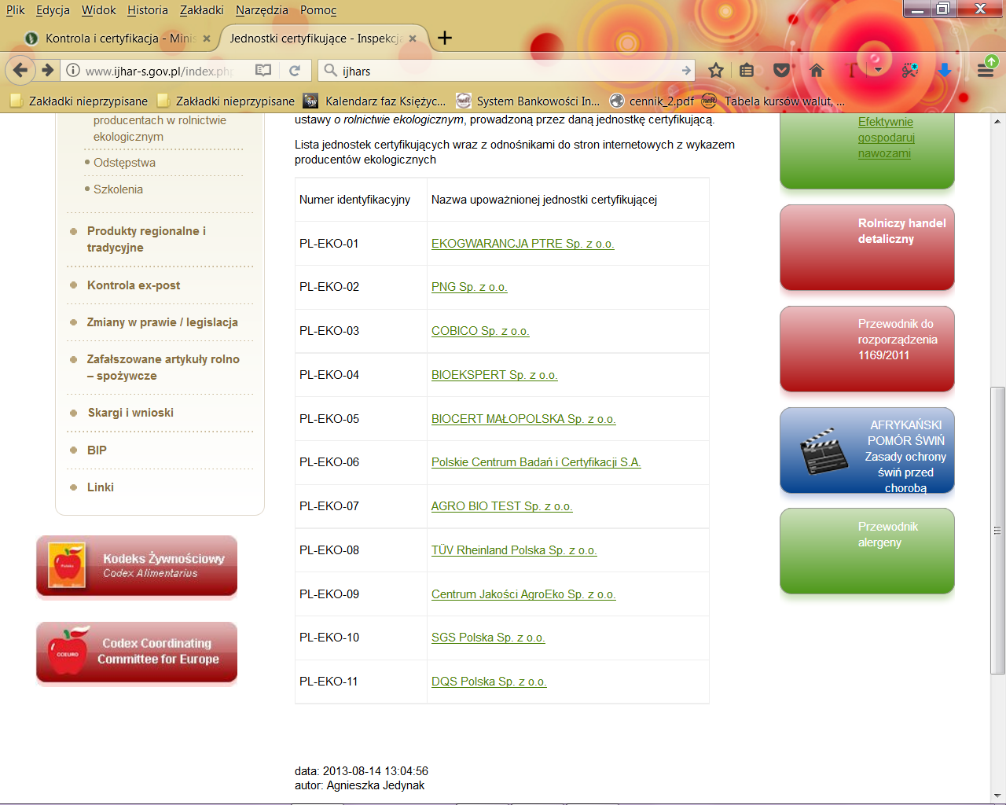

Klikając na nazwę jednostki certyfikującej docieramy do strony, na której możemy znaleźć wyszukiwarkę lub bezpośrednio listę gospodarstw – różnie w zależności od jednostki.

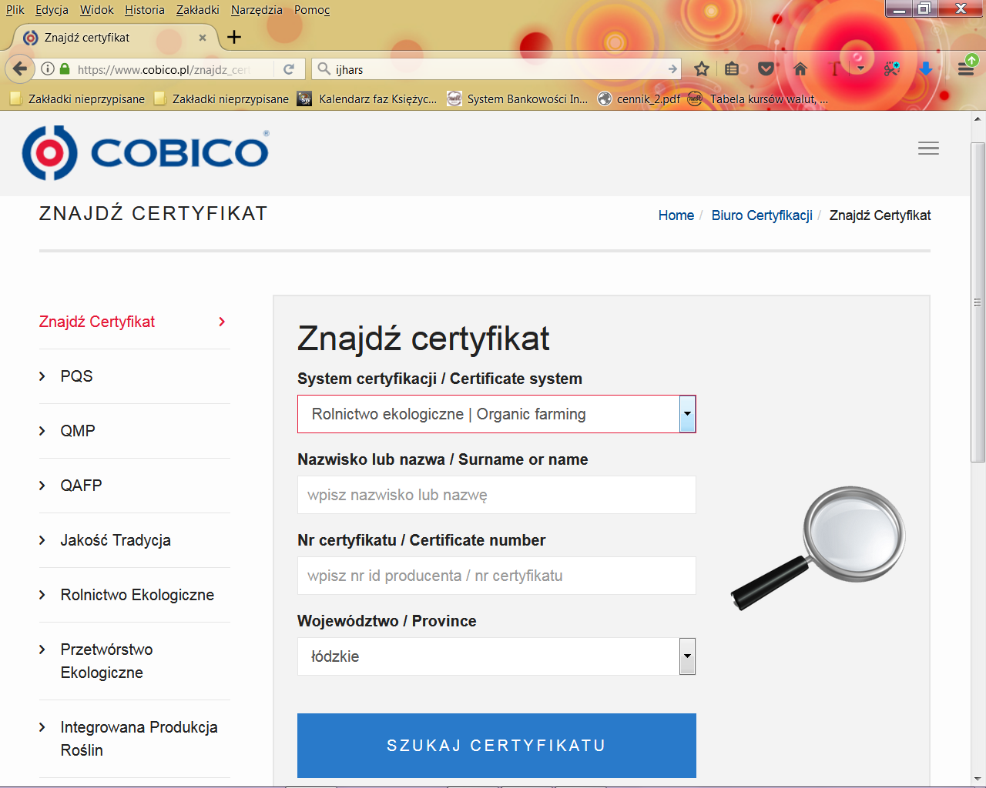

Po ustaleniu wymagań i kliknięciu ukazuje się lista gospodarstw.

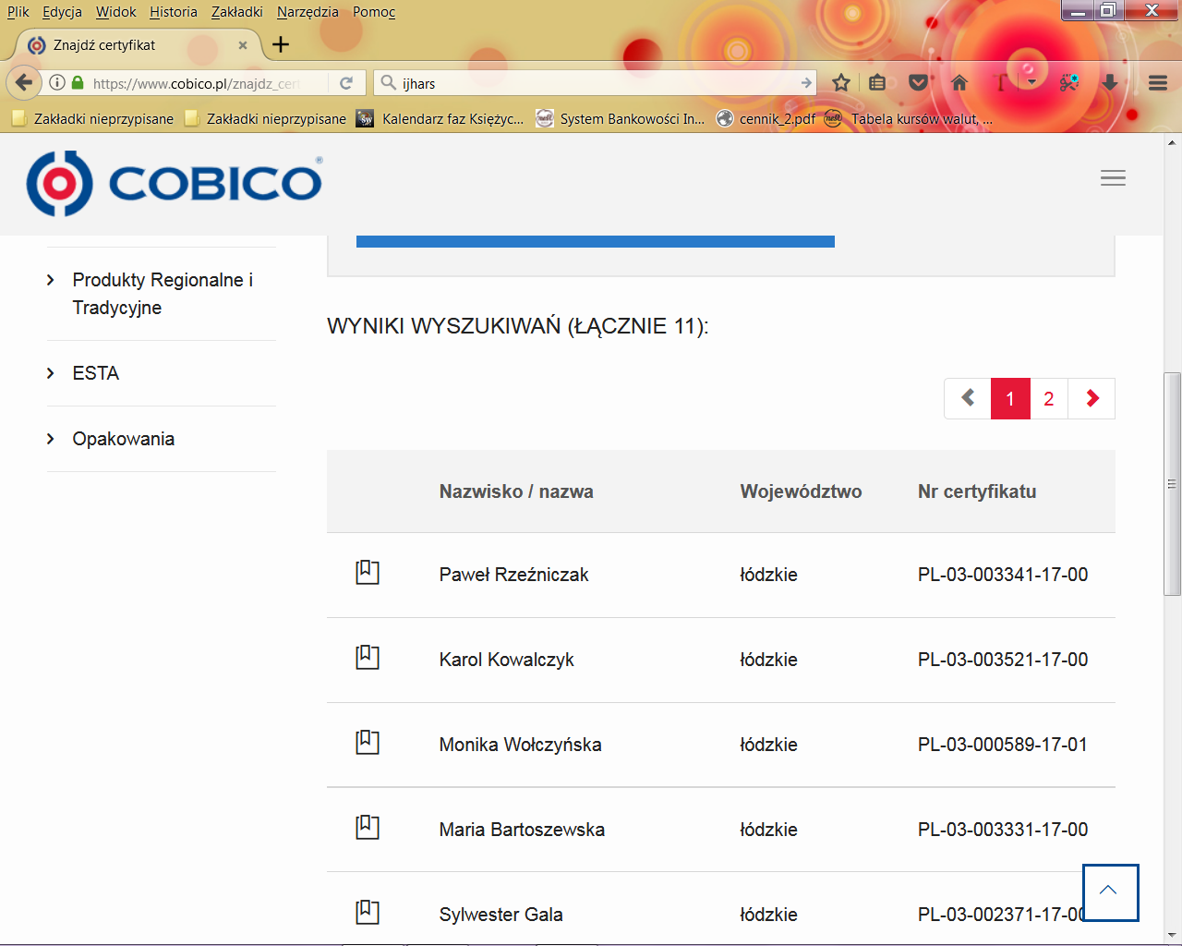

Następne kliknięcie w ikonkę certyfikatu otwiera interesujący nas dokument, z którego możemy się dowiedzieć:

* gdzie znajduje się gospodarstwo
* jakiego okresu dotyczy certyfikat
* jakich produktów i w jakiej ilości dotyczy certyfikat
* czy produkty są ekologiczne, czy jeszcze w okresie przestawiania,

czyli otrzymujemy dostęp do wszystkich danych o gospodarstwie i zakresie produkcji.

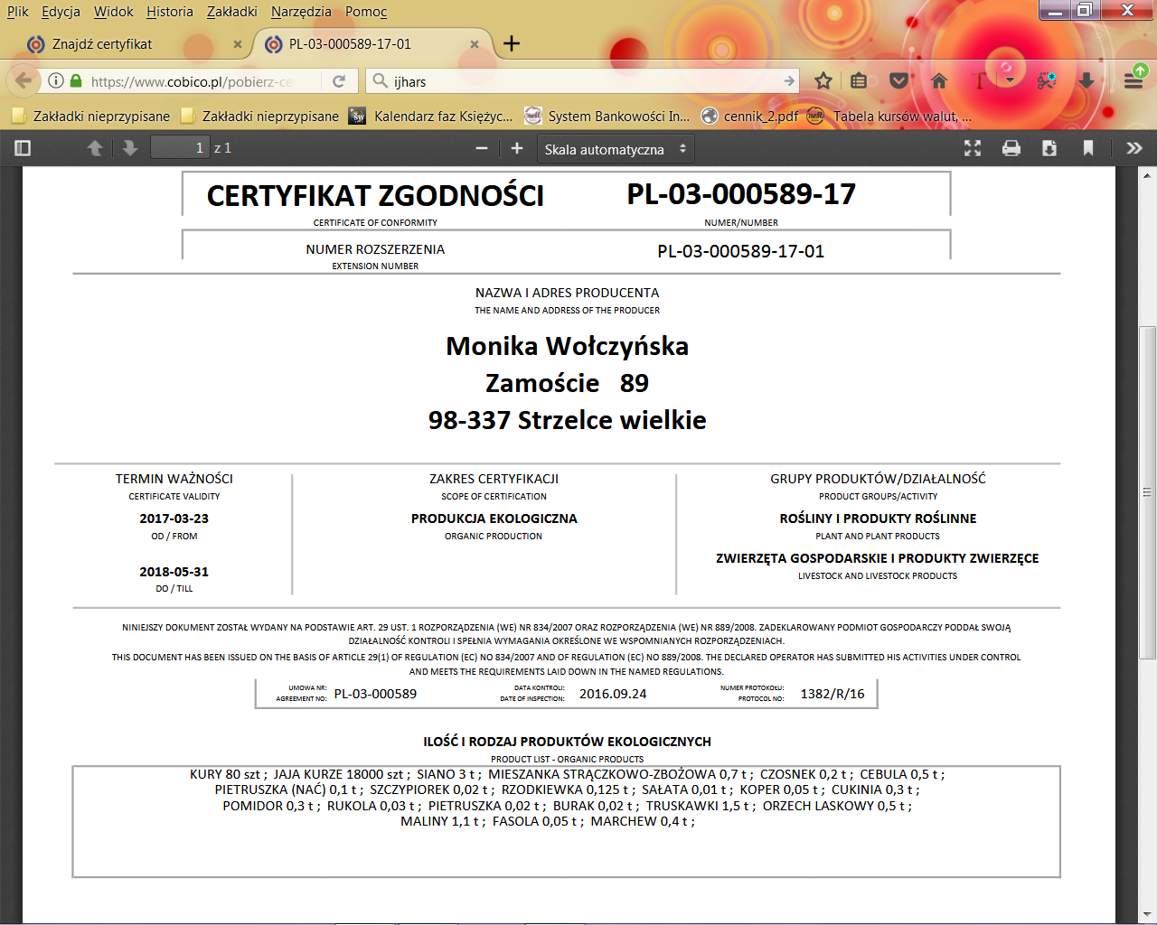

**Bogusława Walkiewicz**